Муниципальное дошкольное образовательное бюджетное учреждение детский сад №4 «Ромашка» станицы Советской муниципального образования Новокубанский район

Беседа с детьми на тему:
«Огонь — наш друг, огонь — наш враг».

Воспитатель:
Труфманова К.С.

2021 год
Беседа с детьми средней группы «Огонь — наш друг, огонь — наш враг»
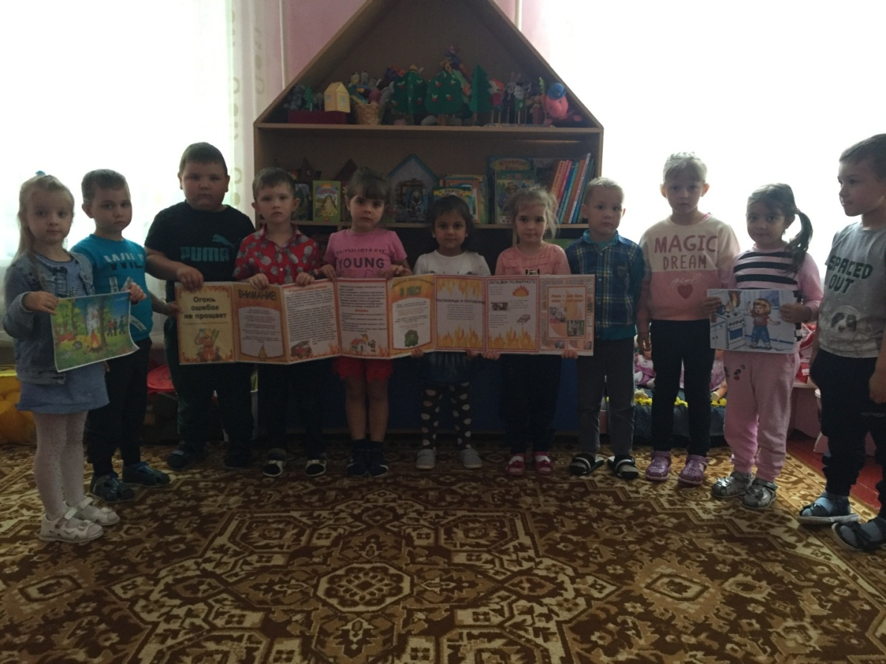
Программное содержание: продолжать обучать детей правилам пожарной безопасности, формировать умение оценивать возможную опасность, прививать практические навыки поведения при возникновении пожара, формировать осознанное и ответственное отношение к выполнению правил пожарной безопасности.
Предварительная работа: чтение литературных произведений С. Маршака «Кошкин дом», К. Чуковского «Путаница», рассматривание иллюстраций и беседа по ним.
Ход беседы.
Дети, сегодня мы с вами поговорим об очень важных вещах. А о чём, вы сейчас узнаете из моей загадки.
Если дым валит клубами,
Пламя бьётся языком,
И огонь везде, и жар
Это бедствие … (пожар).
Дыхательная гимнастика: «Затушим спичку» .
Представьте, что у вас в руке горящая спичка. Давайте её затушим. Набираем больше воздуха и дуем на спичку.
Показываю детям картинки, на которых изображён пожар и пламя.
Что здесь изображено?
Скажите, от чего может возникнуть пожар? Дети высказывают свои предположения.
Почему мы говорим, что огонь – наш друг и огонь – наш враг? Выслушиваю ответы детей. Как вы думаете, от чего может возникнуть пожар?
Почему мы говорим, что огонь – наш друг?
А без доброго огня
Обойтись нельзя и дня.
Он надёжно дружит с нами
Гонит холод, гонит мрак.
Всем огонь хороший нужен
И зато ему почёт,
Что ребятам греет ужин,
Режет сталь и хлеб печёт.
А кто знает, какой вред приносит огонь? Дети отвечают. Обобщаю ответы. Правильно. От огня могут сгореть вещи, квартира, дом, лес.
От чего случаются пожары? Обобщаю ответы детей. Говорю, что пожары могут возникнуть от игр со спичками, зажигалками, от оставленных включённых электроприборов, включённых газовых плит. Одним словом от неправильного обращения с огнём и электроприборами. И тогда на помощь приедут пожарные машины.
В пожарной части работают смелые и отважные пожарные.

Физминутка: «Мы ногами топ-топ»
Мы ногами топ-топ,
Мы руками хлоп-хлоп!
Мы глазами миг-миг,
Мы плечами чик-чик.
Раз — сюда, два - туда,
Повернись вокруг себя.
Раз — присели, два — привстали,
Руки кверху все подняли.
Сели - встали, сели - встали,
Ванькой-встанькой словно стали.
Какие электроприборы вы знаете ? Как нужно с ними обращаться? (осторожно) Включать электроприборы должны взрослые.
Неисправный электроприбор
Лучше не включать,
Чтоб потом пожарных и врачей
В дом не вызывать.
Скажите, когда уходят из дома, нужно выключать электроприборы? (да)
Уходя, тушите свет
И приборы тоже.
Но, иногда, дети, пожары могут возникнуть даже при соблюдении правил пожарной безопасности. Поэтому нам необходимо знать правила поведения при пожаре. Вот эти правила.
1. Не выключайте телевизор и другие приборы без взрослых.
2. Если случился пожар – убегай подальше и зови на помощь взрослых.
3. Если нельзя выйти в дверь, то зови на помощь с балкона или окна.
4. Ни в коем случае не прячься в шкаф или под кровать – пожарным будет трудно тебя найти.
5. Тушить пожар – дело взрослых. Но вызвать пожарных вы можете сами по номеру «01».Нужно для этого назвать своё имя и адрес.
Соблюдение этих правил позволит вам провести праздник весело и радостно. Расскажите об этом сегодня дома своим мамам и папам.

